Министерство наук и высшего образования Российской Федерации Пензенский государственный университет Кафедры «Вычислительная техника»

**ОТЧЕТ**

по лабораторной работе №8

по курсу «ИТвПД»

на тему «GitHub, Совместная работа»

**Вариант 6**

**Выполнили Студенты группы 24ВВВ3:**

Пяткин Руслан

Гусаров Егор

**Приняли:**

к. т. н. доцент Юрова О. В.

к. т. н. доцент Митрохина Н. Ю.

Пенза 2025

**Цель работы:** научиться работать с веб-сервисом для хостинга проектов и их совместной разработки GitHub. Создать свой публичный репозиторий.

**Задание:**

1. **Регистрация всех членов команды:**

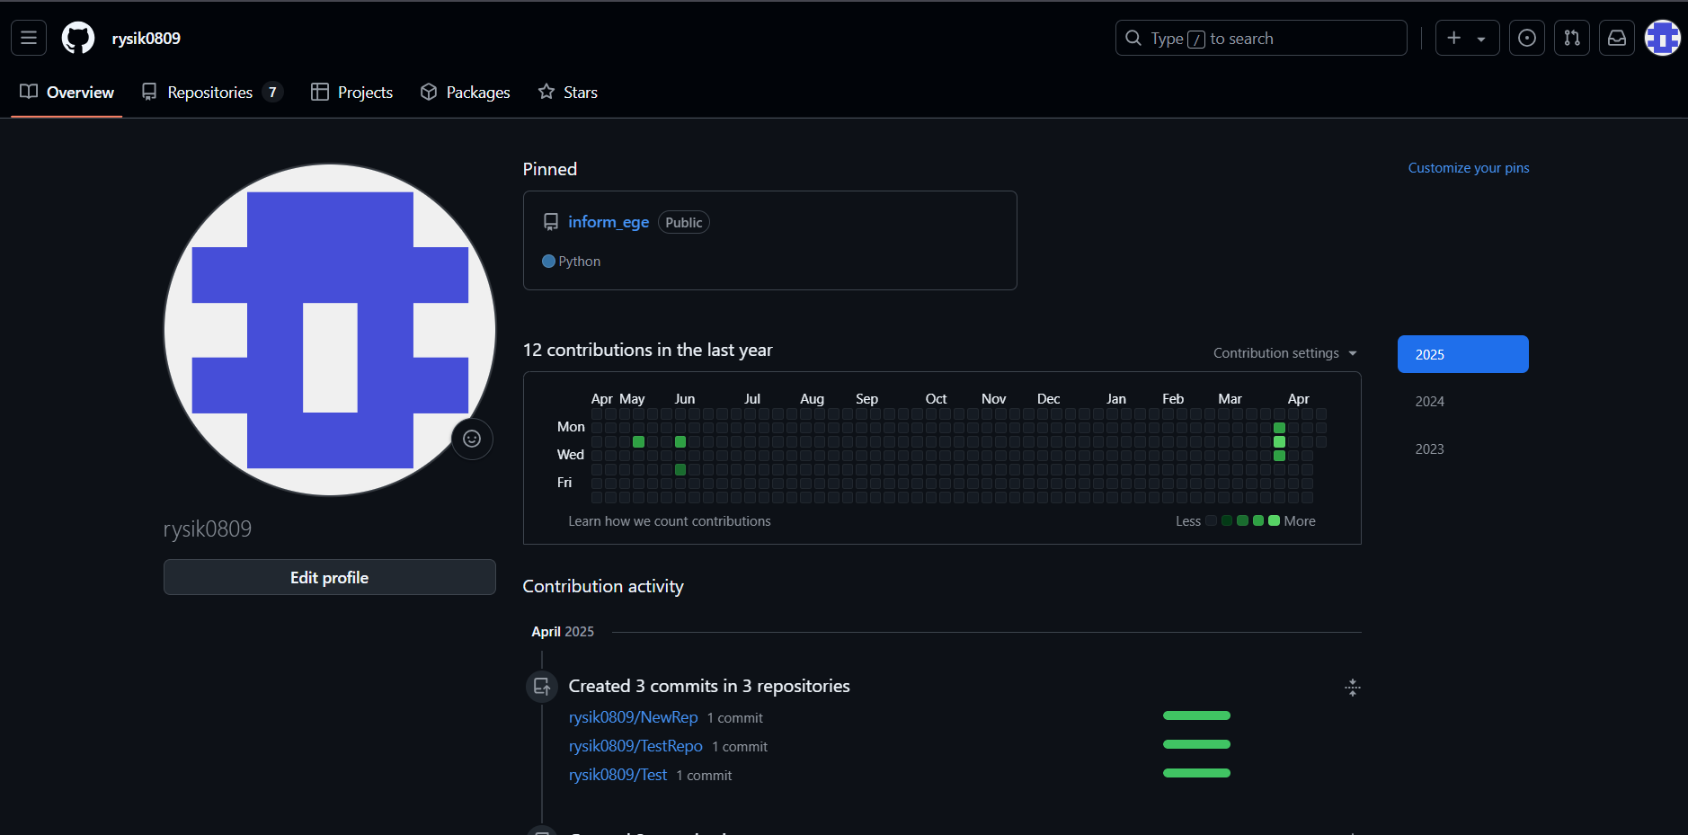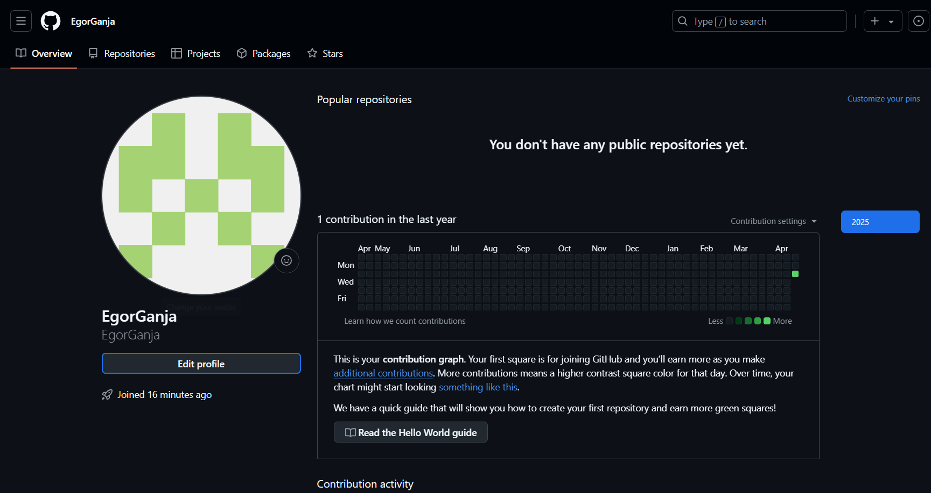

1. **Распределение ролей на проекте:**

Пяткин Руслан (студент №1) – администратор репозитория

Гусаров Егор (студент №2) - бездарь

1. **Создание совместного репозитория.**



**Этап 1**

(подготовительный) Выполняет студент №1

1. Создал локальный репозиторий и инициализировал его.

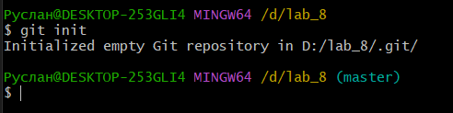

1. Связал созданный репозиторий с удаленным (FinalWork). Убедился в том, что привязка прошла успешно, выполнив соответствующую команду

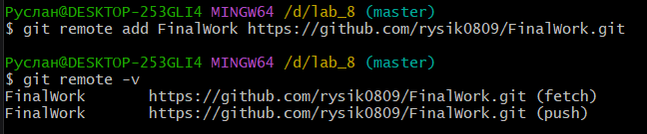

1. Извлекли и загрузили в локальный репозиторий содержимое из удаленного репозитория

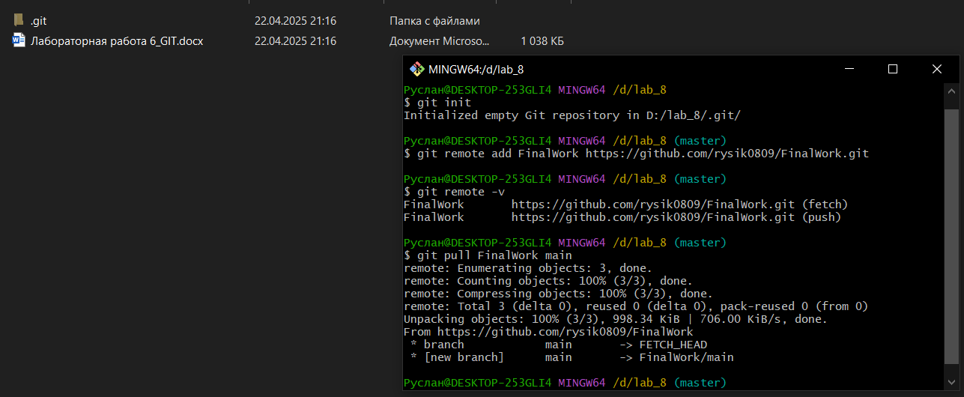

1. Создали в своем локальном репозитории новый файл .docx, содержащий отчет по данной лабораторной работе.

**Вывод:** мы научились работать с веб-сервисом для хостинга проектов и их совместной разработки GitHub. Создали свой публичный репозиторий.